«Утверждаю» «Утверждаю»
"Утверждаю"
Директор
ГБУ РА "СШОР-№2"
______________________Хот Ю.И.
М.П.

Президент Федерации Председатель комитета РА
Тхэквондо РА по ФК и Спорту
_____________ А.Д.Белов _____________ М.Д.Дагужиев
«___» _______________ «___» _______________
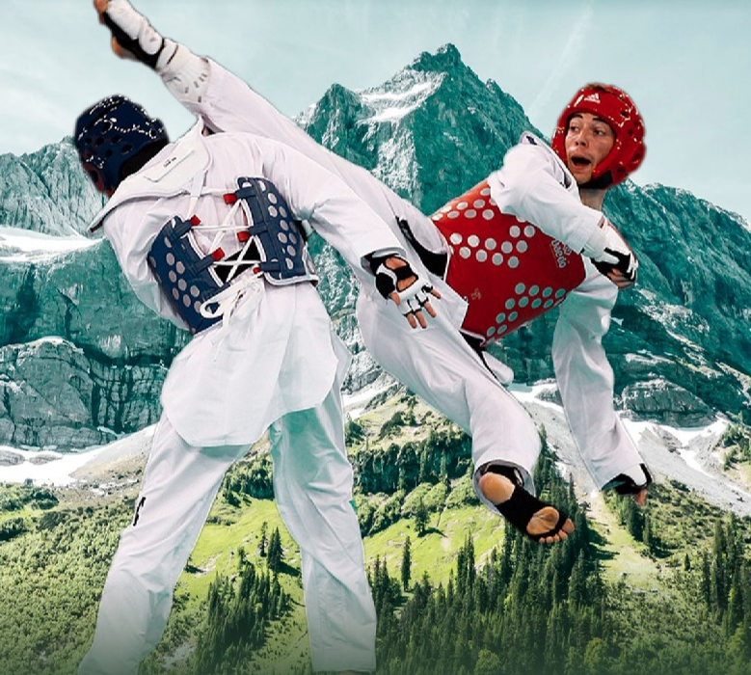

Положение
Открытого Первенства Республики Адыгея по тхэквондо ВТФ
«Олимпийские надежды»
Посвященное 75-летию победы в ВОВ
Майкоп 14-16.02.2020 г.

1.Цели и задачи:
Открытое Первенство Республики Адыгея по тхэквондо ВТФ «Олимпийские Надежды» является массовым, спортивным мероприятием и проводится с целью:
-Широкого вовлечения к здоровому образу жизни и регулярным занятиям спортом детей и молодежи, а так же создания необходимых условий для использования Тхэквондо (ВТФ) в организации активного отдыха и укрепления здоровья жителей Республики Адыгея.
-Дальнейшего развития Тхэквондо (ВТФ) на территории г. Майкопа и Республики Адыгея, повышение качества и эффективности физического воспитания молодежи, подготовки спортивных резервов для сборной команды города, совершенствования организации и методов подготовки спортсменов высокого класса для дальнейшего выступления на всероссийских и международных соревнованиях.
-Усиление пропаганды спорта и идей олимпизма как важных средств, способствующих всестороннему воспитанию, гармоничному развитию и физическому совершенствованию подрастающего поколения.
2. Сроки и место проведения.
- Дата проведения соревнований: 14-16.02.2020 г.
- Место проведения: РА г. Майкоп, ул. Степная 255 МФОК «Оштен»
- Мандатная комиссия и взвешивание спортсменов г. Майкоп, ул. Степная 255 МФОК «Оштен» 14.02.2020 г. с 15:00 до 20-00

3. Руководство по проведению соревнований.
Общее руководство, подготовка и проведение соревнований осуществляется тренерским составом ФТ РА.
Главный судья соревнований - Володин Сергей Александрович (МК).
Секретарь – Харичкин Анатолий Александрович (1к)
Турнир проводится по действующим правилам, с учетом изменений на дату проведения соревнований .
4. Участники соревнований (состав команды).
К участию в соревнованиях допускаются спортсмены, имеющие допуск врачебно-физкультурного диспансера, а так же необходимую физическую и техническую подготовку.

5. Порядок проведения соревнований.
По решению оргкомитета регламент поединков может быть изменен. В случае если в весовой категории 3 (три) спортсмена и менее, оргкомитет вправе объединить весовые категории.
6. Регламент поединков.
Возраст | Предварительные полуфиналы и финалы | Перерыв
Мальчики, девочки 2009-2010 г.р. | 3 раунда по 1 мин. | 30 сек.
Юноши, девушки 2006-2008 г.р. | 3 раунда по 1,30 мин. | 30 сек.
Юниоры, юниорки 2003-2005 г.р. | 3 раунда по 2 мин. | 1 мин.

7. Программа соревнований.
14 февраля 2020г.
-День заезда команд;
-Взвешивание спортсменов, после прохождения мандатной комиссии. С 15:00 до 20:00.
-Жеребьёвка, судейский семинар с 20:00 до 21:00.
15 февраля 2020 г.
Юноши 2006-2008г.р.
Весовые категории: до 33, 37, 41, 45, 49, 53, 57, 61, 65, +65.
Девушки 2006-2008г.р.
Весовые категории: до 29, 33, 37, 41, 44, 47, 51, 55, 59, +59.
16 февраля 2020г
Юниоры 2003-2005г.р.
Весовые категории: до 45, 48, 51, 55, 59, 63, 68, 73, 78, +78.
Юниорки 2003-2005г.р.
Весовые категории: до 42, 44, 46, 49, 52, 55, 59, 63, 68, +68.
Мальчики 2009-2010г.р.
Весовые категории: до 22, 24, 26, 28, 30, 32, 34, 37, 41, 45, +45
Девочки 2009-2010 г.р.
Весовые категории: до 22, 24, 26, 28, 30, 32, 34, 37, 41, 45,+45

8. Определение победителей и награждение.
Победители и призеры турнира определяются в каждой весовой-возрастной категории согласно действующим правилам проведения соревнований по Тхэквондо (ВТФ) на дату проведения турнира. 3 и 4 места награждаются как третье место.
В личном зачёте участники соревнований, занявшие с 1-го по 3-е места, награждаются медалями и грамотами.
Командный зачёт считается по сумме балов во вех возрастных категориях.
1 место- 7 баллов, 2 место- 3 балла, 3 место- 1 балл.
Зачётные баллы чемпиона или призёра, засчитываются при условии одержания им хотя бы одной победы.
Команды занявшие 1,2,3 место будут награждаться ценными призами!
9. Требования к командам.
Соревнования среди мальчиков и девочек, юношей и девушек, юниоров и юниорок будут проходить на электронных шлемах и жилетах электронной системы DaeDo
- Каждая команда, пользуется своими (разрешенными правилами тхэквондо) защитными средствами. Перчатки, капы, бандажи и электронные футы обязательны для всех возрастов.
- Каждый спортсмен выступает в белом добке и защитной экипировке, установленного (ВТФ) образца, с поясом соответствующим заявленной квалификации.
- За неспортивное и нетактичное поведение, проявленное спортсменом, тренером или представителями команд, во время турнира - вся команда снимается с турнира! Результаты спортсменов этой команды аннулируются! Стартовый взнос не возвращается.
Работу судьи обязательно нужно согласовать с главным судьей соревнований до 05 февраля 2020 г. По всем вопросам судейства, обращаться к главному судье: Володин Сергей Александрович тел. 8(928)467-01-95.

10. Заявки.
В мандатную комиссию подаются следующие документы:
- Именная заявка (ФИО полностью) по установленной форме, заверенная спорткомитетом, спортивной федерацией и врачебно-физкультурным диспансером. В заявке указать: число/месяц/год рождения, ФИО спортсменов, тренеров, представителей и судей (полностью и разборчиво). Заявки должны быть оформлены в соответствии с установленным образцом. С меньших весовых категорий и с младших возрастов, мужчины и женщины раздельно.
- Паспорт (с 14-ти лет) или свидетельство о рождении, справка из учебного заведения, заверенная печатью данного учреждения с фотографией (печать стоит на фотографии).
- Диплом, подтверждающий спортивную и техническую квалификацию спортсмена.
- Страховой полис на сумму не менее 10000руб, действительный на дату соревнований.
6. Медицинский полис обязательного страхования.
7. Благотворительный взнос в размере - 1300 руб. с каждого спортсмена идущий на оплату , проезда, работы, судейства (проживания, питания и премирования судей), памятные призы победителям и призерам, организационные расходы (аренда оргтехники, электронного оборудования и электронных систем, оплата медицинского персонала, охраны, канцелярских товаров и расходных материалов, рекламы и т.д.).
Представитель команды является официальным лицом команды и несет всю полноту ответственности за достоверность и подлинность предоставляемых в мандатную комиссию документов.
Предоставить электронную заявку (набранная в Excel) до 10 февраля 2020г.!
Тел.: 8-928-464-57-42 Дахужев Сафербий Махмудович
Эл.почта: kiktay2006@rambler.ru
11. Расходы.
Расходы, связанные с проживанием, питанием и проездом спортсменов-участников и тренеров-представителей за счет командирующей организации.
Телефон организационного комитета:
8-961-819-14-15 Шаова Зарема Сафарбиевна

Данное положение
является официальным вызовом на соревнования.

